高一周二小测20150120  **直线、圆的初步**

时间：50分钟 班级 姓名

一、**选择题：本大题共10小题，每小题6分，满分60分．在每小题给出的四个选项中，只有一项是符合题目要求的．请把答案写在题后的答题表上.**

1．若直线高考资源网(ks5u.com),中国最大的高考网站,您身边的高考专家。过圆高考资源网(ks5u.com),中国最大的高考网站,您身边的高考专家。的圆心,则高考资源网(ks5u.com),中国最大的高考网站,您身边的高考专家。的值为( )

A．高考资源网(ks5u.com),中国最大的高考网站,您身边的高考专家。1 B．1 C． 3 D． 高考资源网(ks5u.com),中国最大的高考网站,您身边的高考专家。3

2．当0＜*k*＜时，直线*l*1：*kx*－*y*＝*k*－1与直线*l*2：*ky*－*x*＝2*k*的交点在(　　)

A．第一象限　　　B．第二象限 C．第三象限 D．第四象限

3．直线*Ax*＋*By*－1＝0在*y*轴上的截距是－1，而且它的倾斜角是直线*x*－*y*＝3的倾斜角的2倍，则(　　)

A．*A*＝，*B*＝1 B．*A*＝－，*B*＝－1 C．*A*＝，*B*＝－1 D．*A*＝－，*B*＝1

4．已知平面内两点*A*(1,2)，*B*(3,1)到直线*l*的距离分别是，－，则满足条件的直线*l*的条数为(　　)

A．1 B．2 C．3 D．4

5．若直线*l*1：*y*＝*k*(*x*－4)与直线*l*2关于点(2,1)对称，则直线*l*2恒过定点(　　)

A．(0,4) B．(0,2) C．(－2,4) D．(4，－2)

6．直线*ax*＋*by*＋*c*＝0同时要经过第一、第二、第四象限，则*a*，*b*，*c*应满足(　　)

A．*ab*＞0，*bc*＜0 B．*ab*＞0，*bc*＞0 C．*ab*＜0，*bc*＞0 D．*ab*＜0，*bc*＜0

7．设点*A*(－2,3)，*B*(3,2)，若直线*ax*＋*y*＋2＝0与线段*AB*没有交点，则*a*的取值范围是(　　)

A． B． C． D．

8．若点(*m*，*n*)在直线4*x*＋3*y*－10＝0上，则*m*2＋*n*2的最小值是(　　)

A．2 B．2 C．4 D．2

9．将一张坐标纸折叠一次，使得点(0,2)与点(4,0)重合，点(7,3)与点(*m*，*n*)重合，则*m*＋*n*＝(　　)．

A．4 B．6 C. D.

10．若动点*A*，*B*分别在直线*l*1：*x*＋*y*－7＝0和*l*2：*x*＋*y*－5＝0上移动，则*AB*的中点*M*到原点的距离的最小值为(　　)．

A．3 B．2 C．3 D．4

**二、填空题：本大题共6小题，满分36分．请把答案写在题后的答题表上.**

11．若直线*l*1：(*a*＋1)*x*＋*a*2*y*－3＝0与直线*l*2：2*x*＋*ay*－2*a*－1＝0平行，则*a*＝________.

12．已知直线*l*1：*ax*＋3*y*－1＝0与直线*l*2：2*x*＋(*a*－1)*y*＋1＝0垂直，则实数*a*＝________.

13．若两平行直线3*x*－2*y*－1＝0,6*x*＋*ay*＋*c*＝0之间的距离为，则的值为________．

14．在平面直角坐标系高考资源网(ks5u.com),中国最大的高考网站,您身边的高考专家。中，曲线高考资源网(ks5u.com),中国最大的高考网站,您身边的高考专家。与坐标轴的交点都在圆C上，则圆C的方程为 ．

15．已知圆心在直线高考资源网(ks5u.com),中国最大的高考网站,您身边的高考专家。上，半径为高考资源网(ks5u.com),中国最大的高考网站,您身边的高考专家。的圆高考资源网(ks5u.com),中国最大的高考网站,您身边的高考专家。与直线高考资源网(ks5u.com),中国最大的高考网站,您身边的高考专家。相切于坐标原点高考资源网(ks5u.com),中国最大的高考网站,您身边的高考专家。．

则圆高考资源网(ks5u.com),中国最大的高考网站,您身边的高考专家。的方程为_____­­­­­­­­­________­­­­­­­­­________­­­­­­­­­___.

16. 已知、，从点射出的光线经直线反向后再射到直线 上，最后经直线反射后又回到点，则光线所经过的路程是 ．

**三、附加题：本大题共4小题，每小题6分， 共24分.**

17. 已知方程所表示的圆有最大的面积，则直线

的倾斜角_______．

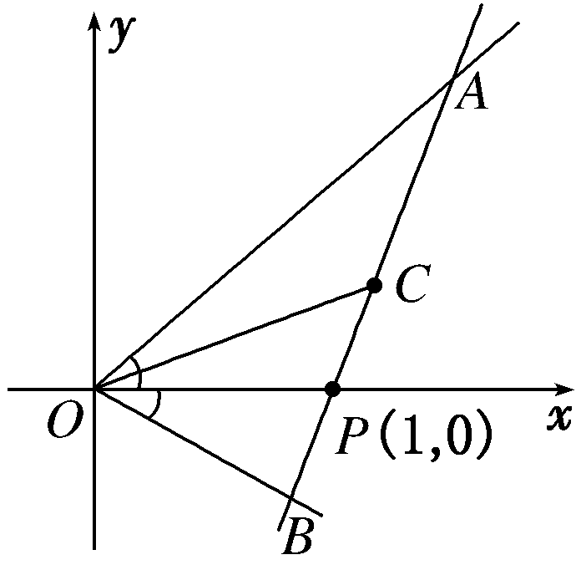18.若函数*f*(*x*)=log2（x+1）且a＞b＞c＞0，用不等号把、、由大到小连接

起来________________________．

19. 如图，射线*OA*、*OB*分别与*x*轴正半轴成45°和30°角，过点*P*(1，0)作直线*AB*分别交*OA*、*OB*于*A*、*B*两点，当*AB*的中点*C*恰好落在直线*y*＝*x*上时，则直线*AB*的方程为________________________．













20. 将一块直角三角板（角）置于直角坐标

系中，已知，点是三

角板内一点，现因三角板中部分受损坏（），要

把损坏的部分锯掉，可用经过的任意一直线将

其锯成，当直线的斜率=________时，

锯成的的面积最大值是________.

**答题表**

**一、选择题**

|  |  |  |  |  |  |  |  |  |  |  |
| --- | --- | --- | --- | --- | --- | --- | --- | --- | --- | --- |
| **题号** | **1** | **2** | **3** | **4** | **5** | **6** | **7** | **8** | **9** | **10** |
| **答案** |  |  |  |  |  |  |  |  |  |  |

**二、填空题**

11. ________； 12. ________； 13. ________； 14. ________________________；

15. _______________________________； 16. ________；

**三、附加题**

17. ________________； 18. ________________________；

19. ________________________； 20. _______, ___________.

**答题表**

**一、选择题**

|  |  |  |  |  |  |  |  |  |  |  |
| --- | --- | --- | --- | --- | --- | --- | --- | --- | --- | --- |
| **题号** | **1** | **2** | **3** | **4** | **5** | **6** | **7** | **8** | **9** | **10** |
| **答案** | **B** | **B** | **B** | **C** | **B** | **A** | **A** | **C** | **C** | **A** |

**二、填空题**

11. *a*＝0；

12. ；

13. ±1；

14.  ；

15. 高考资源网(ks5u.com),中国最大的高考网站,您身边的高考专家。；

16. ；

**三、附加题**

17. ；

18. ＞＞；

19. (3＋)*x*－2*y*－3－＝0；

20. ,.